APPEL À PROJETS

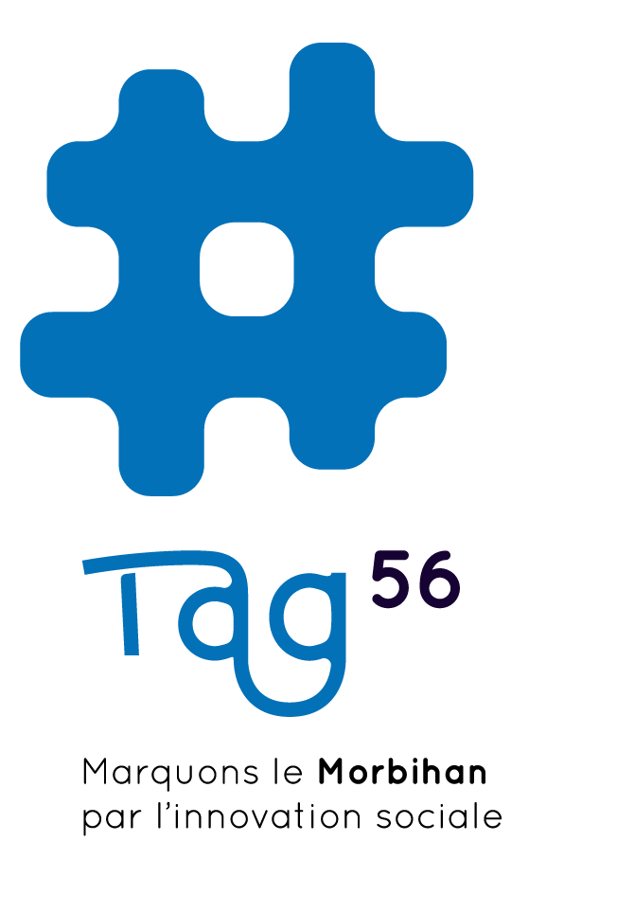
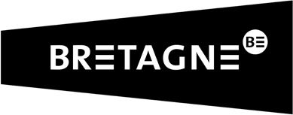
INCUBATEUR 2022

Dossier de candidature

Accompagnement à la création d’entreprises innovantes et solidaires en incubateur

@pch.vector

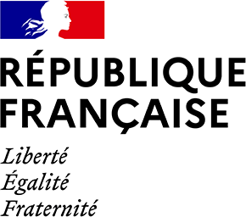

Notice explicative

Afin de rendre votre dossier de candidature recevable, merci de nous faire parvenir par mail (contacts ci-dessous) les documents suivants :
# Le présent dossier dûment complète
# Une fiche individuelle par porteur.euse de projet (téléchargeable sur le site http://www.TAg.bzh)
# Les CV des personnes composant l’équipe
# La fiche d’engagement datée et signée, selon le modèle en dernière page
# Toute annexe que vous jugeriez utile de communiquer (photos, articles de presse, prévisionnel, etc)

Si vous rencontrez une quelconque difficulté technique à remplir ce dossier, n'hésitez pas alerter vos contacts ci-dessous. Une solution alternative vous sera proposée.

Procédure et contacts

TAg | 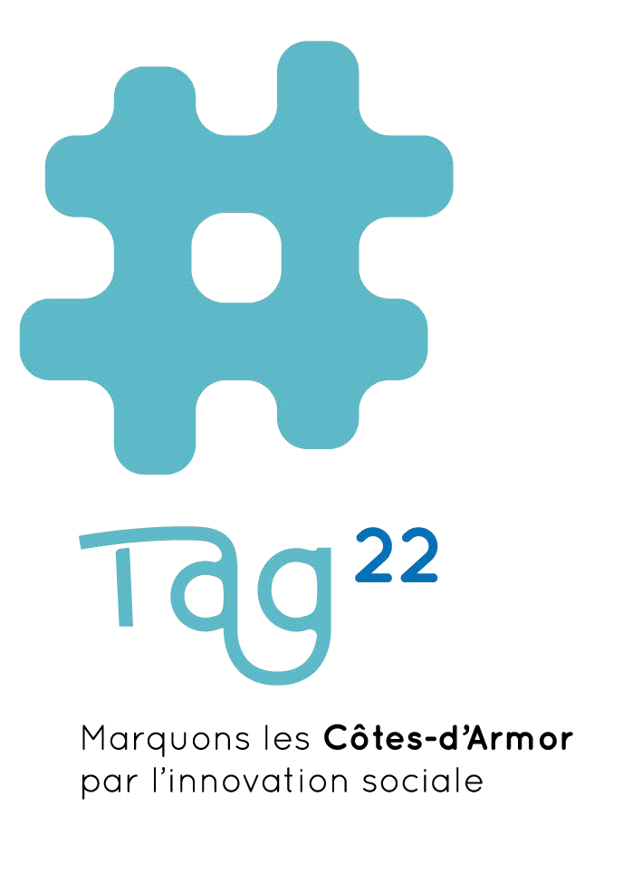 |  | 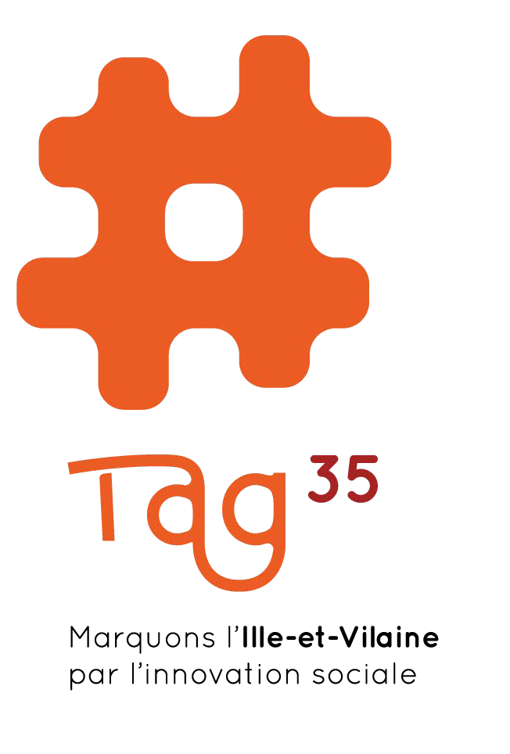 | 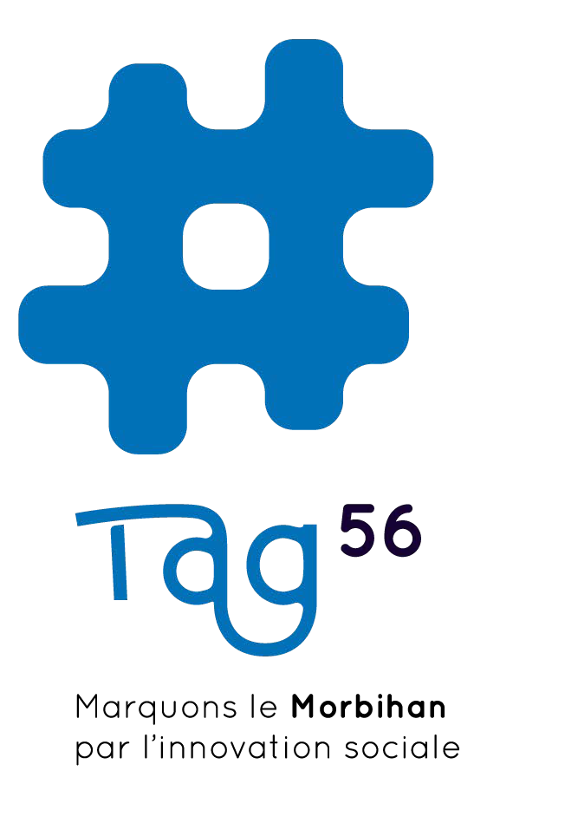
Dans quel incubateur je candidate ?
Date limite de candidature | XX/XX/2022 à 00h | XX/XX/2022 à 00h | XX/XX/2022 à 00h | 17/052022 à 12h
Contact | Adrien Arnaud | Juliette Henry | Ludovic Thomas | Alice de Cointet
Mail | incubateur@tag22.bzh | juliette.henry@tag29.bzh | ludovic.thomas@tag35.bzh | incubateur@tag56.bzh
Téléphone | 06 73 22 24 36 | 06 60 82 68 78 | 06 18 36 10 02

Fiche de synthèse du projet (1/2)

# Nom de votre projet :

# Résumé de votre projet (max. 300 caractères) :

# Quel territoire d'implantation envisagez-vous (1 seul choix)
- Côtes-d’Armor
- Pays de Dinan
- Pays de Saint-Brieuc
- Pays de Guingamp
- Pays du Trégor-Goëlo
- Pays du Centre Bretagne

- Ille-et-Vilaine
- Pays de Brocéliande
- Pays de Fougères
- Pays de Redon
- Pays de Rennes
- Pays de Saint-Malo
- Pays des Vallons de Vilaine
- Pays de Vitré

- Finistère
- Pays de Morlaix
- Pays de Brest
- Pays de Cornouaille
- Pays COB

- Morbihan
- Pays de Lorient
- Pays d'Auray
- Pays de Vannes
- Pays de Ploërmel
- Pays de Pontivy

# Comment avez-vous été orienté.e vers cette candidature ?
- Pôles ESS
- Acteurs ESS de l’accompagnement à la création d’activité (CAE, France Active Bretagne, Urscop, Kejal, etc.)
- Autres acteurs de l’accompagnement (CCI, BGE, etc.)
- Pôle Emploi, Apec
- Collectivités
- Internet ou réseaux sociaux
- Entreprise accompagnée par un TAg
- Autre :

Fiche de synthèse du projet (2/2)

# Personne(s) référente(s)
Logo ou image libre de droit
(insertion – image)
- Prénom NOM
- Prénom NOM
- Prénom NOM
- Prénom NOM
- Prénom NOM

# Dimension éthique de notre projet (quelle est-elle ? Pourquoi ? max. 300 caractères) :

# Territoire d'implantation (quel territoire et pourquoi ?) :

# Les objectifs de notre projet (max. 300 caractères) :

# Les biens et/ou services que nous souhaitons proposer (max. 300 caractères) :

# Clientèle(s) et bénéficiaires visé(e)s (max. 300 caractères) :

# Stade d'avancement du projet (max. 300 caractères) :

# Nos forces et les atouts du projet (max. 1000 caractères) :

# Nos freins et ce dont nous avons besoin pour le projet (max. 1000 caractères) :

Fiche projet
Merci de bien vouloir répondre aux différentes questions dans les champs prévus à cet effet. Vous avez la possibilité de joindre à votre envoi par mail tout document que vous jugerez utile à la compréhension du projet.

# Problématique : quel est le constat de départ qui sous-tend votre projet (besoin non pourvu) (max. 5000 caractères) ?
- Le but du projet, sa démarche innovante :
- Les valeurs et les finalités du projet :
- Ses principaux axes de développement :
- En quoi ce projet s'inscrit dans l'économie sociale et solidaire, l’innovation sociale ou l’utilité sociale ?

# Intentions en termes de gouvernance (max. 5000 caractères)
- Une structure existe-elle déjà ? Si oui, sous quelle forme ?
- Quelles formes de gouvernance envisagez-vous pour votre projet ?

# Connaissance du territoire (max. 5000 caractères)
- La situation géographique du projet (lieu d’installation et zone d’action)
- Qu'allez-vous apporter au territoire d'implantation envisagé ?
- Votre projet répond-il à un besoin exprimé sur le territoire ?
- Les pistes de partenariats envisagées

# Marketing et communication (max. 5000 caractères)
- Biens et/ou services que vous souhaitez proposer ?
- Etude de marché (clients, bénéficiaires, usagers, fournisseurs, concurrents, partenaires) ?
- Avez-vous déjà expérimenté votre projet ?
- En quoi votre projet est différent de ce qui existe sur le territoire ?
- Avez-vous déjà créé des supports de communication ? (logo, blog, site, page FB, affiches, etc) ?
- Quelles sont vos perspectives de développement à court, moyen et long terme ?

# Première évaluation des besoins humains, matériels et financiers (max. 5000 caractères)

- Nombre de personnes salariées en prévisionnel ? Sur quels postes ?
- Disposez-vous d’un budget prévisionnel ? Si oui, ajoutez le en annexes.
- Avez-vous effectué des démarches auprès de potentiels financeurs ?

# Conclusion : avez-vous analysé les forces et les faiblesses pour votre projet ? (max. 5000 caractères)

# Axes de travail prioritaires identifiés pour le projet
Analysez vos axes de progrès par un chiffre de 1 à 5, 1 étant prioritaire.
Afin de cocher une case, vous devez double-cliquez dessus, sélectionner dans Valeur par défaut « case activée », puis « ok ».

 | 1 | 2 | 3 | 4 | 5
Potentiel d’innovation sociale
Commentaires :
Définition de la gouvernance
Commentaires :
Connaissance du territoire, des reseaux
Commentaires :
Marketing et communication
Commentaires :
Evaluation du besoin financier
Commentaires :

Fiche d’engagement
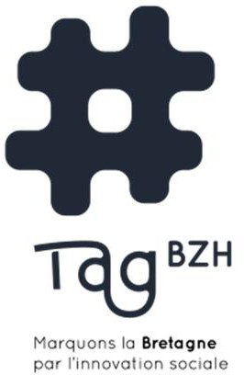

A , Le

Nous, porteur·euse·s d'un projet de création d'entreprise, avons bien pris connaissance, des conditions d'engagement, du fonctionnement et des critères requis dans le règlement joint, pour intégrer l'incubateur.

Nous affirmons notre volonté de porter notre projet, dans la mesure des possibles, jusqu'à son terme, à savoir la création puis la gestion et le développement d'une activité économique nouvelle répondant aux besoins du territoire d'implantation envisagé.

Nous nous engageons à suivre avec assiduité et dans un esprit constructif le parcours d'incubation proposé et à proposer tout du long des suggestions d'amélioration si nous le jugeons nécessaire.

Nous affirmons inscrire notre projet dans le champ de l'économie sociale et solidaire définie selon la loi du 31 juillet 2014.

Nous acceptons la possible réorientation de notre projet dans un autre dispositif d'accompagnement si à l'issue de la phase initiale de construction du projet, lors du bilan d'étape, il apparaissait que le projet ne réponde pas aux critères de résultats attendus.

Nom, prénom et signature des porteur•euse•s de projet

